# funktionsreferenz

## File-Menü

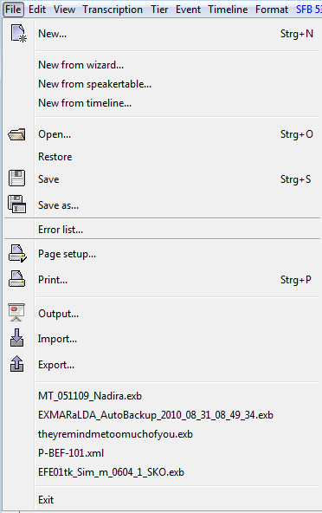

### File > New...

(auch über die Tastenkombination Strg+N auf dem PC bzw. ⌘+N auf dem Macintosh)

Legt eine neue Transkription an. Die neue Transkription besteht aus einer Zeitachse mit zwei Zeitpunkten, einer Sprechertabelle mit einem Sprecher „X“ sowie einer „T“-Spur, der dieser Sprecher und die Kategorie „v“ (für „verbal“) zugeordnet sind. Um die Eigenschaften des eingerichteten Sprechers zu ändern, siehe „File > Speakertable...“. Um andere Eigenschaften der Spur zu ändern, siehe „Tier > Tier properties...“. Die Spur erhält die Standard-Formatierung. Um die Formatierung zu ändern, siehe „Format > Format tier...“ bzw. „Edit > Preferences...“.

### File > New from wizard...

Öffnet einen Assistenten, der Sie dabei unterstützt, eine neue Transkription Schritt für Schritt anzulegen.

Die einzelnen Schritte, die im Assistenten selbst auch noch einmal erklärt werden, sind:

* + 1. Anlegen von Metadaten. Wenn Sie ein Korpus mit dem Corpus-Manager verwalten, können Sie Metadaten auch aus der COMA-Datei übernehmen. Bei den folgenden Schritten werden dann ebenfalls Informationen zur Aufnahme und zu den Sprechern aus der COMA-Datei übernommen.
    2. Zuweisen von Audio- und/oder Videoaufnahmen
    3. Definieren der Sprecher
    4. Definieren eines Schemas, mittels dessen für jeden Sprecher Spuren generiert werden.

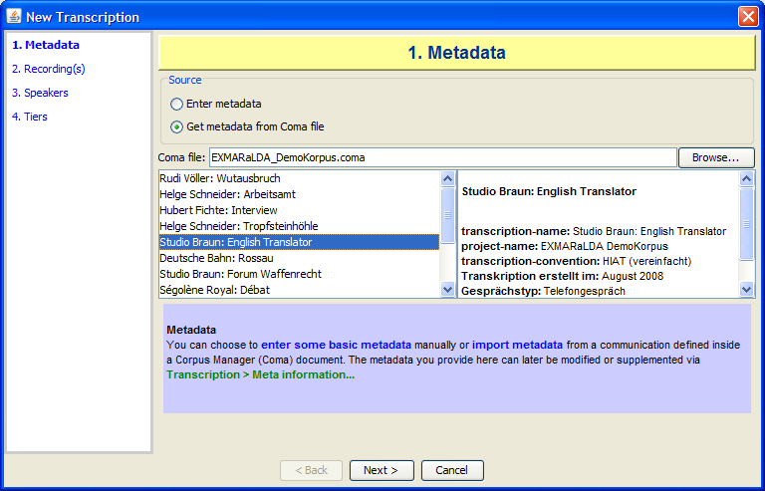

### File > New from speakertable...

Generiert eine neue Transkription aus einer Sprechertabelle und einem Stylesheet (siehe auch Anhang C). Verwendet wird das Stylesheet, das in den Benutzereinstellungen (siehe „Edit > Preferences...“) unter „Speakertable to transcription“ angegeben ist. Ist dort nichts angegeben, wird ein internes Stylesheet verwendet, das pro Sprecher eine Spur mit Typ „T“ und Kategorie „v“ generiert.

Es wird zunächst der Dialog zum Bearbeiten einer Sprechertabelle angezeigt. Fügen Sie dort die gewünschten Sprecher hinzu und bearbeiten Sie deren Eigenschaften (siehe „File > Speakertable...“). Durch Klicken auf *OK* wird das Stylesheet angewendet, und Sie erhalten eine neue, leere Partitur mit den Spuren, die das Stylesheet festlegt.

### File > New from timeline...

Öffnet einen Dialog, in dem anhand einer Audio oder Video-Aufnahme die Zeitachse einer neuen Transkription vor Beginn des Transkribierens unterteilt werden kann, also markante Punkte in der Aufnahme (z.B Sprecherwechsel in Interviews, Wechsel der Kameraeinstellung in Fernsehaufnahmen etc.) als Zeitpunkte festgehalten werden können. Dies kann bei gewissen Aufnahmetypen die Transkription wesentlich erleichtern. Sie werden zunächst aufgefordert, eine oder mehrere Audio- oder Videodateien anzugeben (siehe dazu *Transcription > Recordings...*). Anschließend öffnet sich folgender Dialog, in dem die erste der im vorherigen Schritt angegebenen Audio- oder Videodateien in einem Player geöffnet wird:

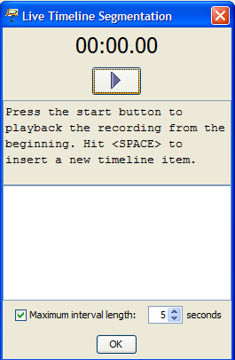

Über die Checkbox *Maximum interval length* können Sie eine Höchstlänge für die entstehenden Intervalle festlegen. Wenn z.B. die Checkbox aktiviert ist, der Wert auf 5 Sekunden steht, und Sie bei 11.0 und 25.0 Sekunden Zeitpunkte einfügen, so werden zwischen diesen Zeitpunkten automatisch weitere eingefügt, so dass kein Intervall entsteht, das länger als 5 Sekunden ist. Drücken Sie auf den Startknopf, um ein Abspielen der Aufnahme zu starten. Drücken Sie anschließend auf SPACE, wann immer Sie einen neuen Zeitpunkt (z.B. bei einem Sprecherwechsel) einfügen möchten. Die von Ihnen eingefügten Zeitpunkte werden in der Liste angezeigt.

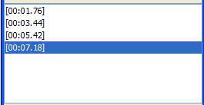

Spielen Sie die Aufnahme bis zum Ende ab und klicken Sie anschließend auf OK. Im Editor öffnet sich eine neue (leere) Transkription, deren Zeitachse die von Ihnen festgelegten Zeitpunkte enthält.

**

### File > Open...

(auch über die Tastenkombination Strg+O auf dem PC bzw. ⌘+O auf dem Macintosh)

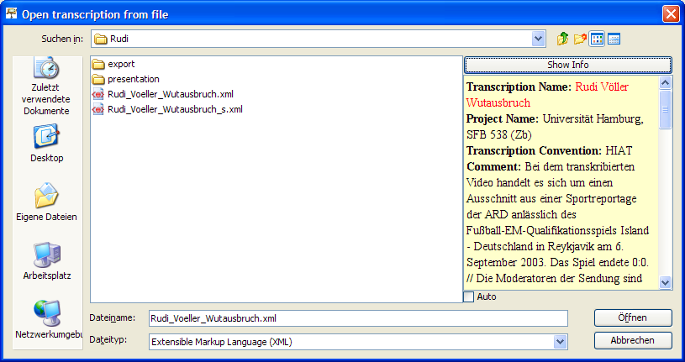

Öffnet eine gespeicherte Transkription. Es wird der Standard-Datei-Dialog des jeweiligen Systems angezeigt und alle Dateien mit den Endungen ".exb" und ".xml". Das Start-Verzeichnis entspricht normalerweise demjenigen, das beim letzten Abspeichern einer Transkription verwendet wurde. Zusätzlich kann rechts Information über die momentan ausgewählte Datei angezeigt werden. Sofern es sich dabei um eine EXMARaLDA Basis-Transkription handelt, wird deren Meta-Information angezeigt. Ansonsten erfolgt eine Meldung, dass es sich nicht um eine EXMARaLDA Basis-Transkription handelt. Wählen Sie "Show Info", um Informationen zur ausgewählten Datei anzuzeigen. Aktivieren Sie die Option "Auto" um automatisch zu jeder ausgewählten Datei Informationen angezeigt zu bekommen.

Wählen Sie die zu öffnende Datei und klicken Sie auf „Öffnen“. Die Partitur muss anschließend einmal vollständig formatiert werden. Bei größeren Transkriptionen kann das mehrere Sekunden dauern. Um eine zugehörige Formatierungstabelle zu öffnen, siehe „Format > Open format table...“.

Tipp: Wenn Sie in zwei Transkriptionen gleichzeitig arbeiten möchten, starten Sie den EXMARaLDA Partitur-Editor ein weiteres Mal. (Gehen Sie nicht über *File > New*, da mit dem Öffnen einer neuen Datei immer das Schließen der zuvor bearbeiteten Datei einhergeht.)

### File > Restore

Öffnet die letzte gespeicherte Fassung der aktuell geöffneten Transkription. Alle Änderungen seit dem letzten Speichern werden damit verworfen. Dieser Menüpunkt ist nur aktiviert, wenn eine letzte gespeicherte Fassung vorliegt.

### File > Save

(auch über die Tastenkombination Strg+S auf dem PC bzw. ⌘+S auf dem Macintosh)

Speichert die aktuell geöffnete Transkription unter ihrem derzeitigen Namen. Wenn die Transkription noch keinen Namen hat, in der Titelleiste also „untitled.exb“ steht, wird automatisch der „Save as...“-Dialog geöffnet (s. u.).

### File > Save as...

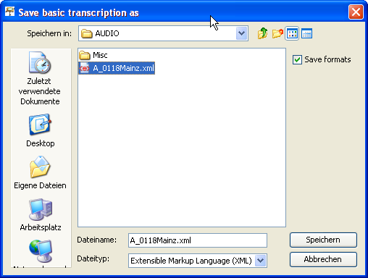

Speichert die aktuell geöffnete Transkription unter einem neuen Namen. Es wird der Standard-Datei-Dialog des jeweiligen Systems angezeigt und alle Dateien mit den Endungen ".exb" und ".xml". Das Start-Verzeichnis entspricht normalerweise demjenigen, das beim letzten Abspeichern einer Transkription verwendet wurde. Wählen Sie das Verzeichnis, in dem die Transkription gespeichert werden soll, geben Sie den gewünschten Namen ein (das Suffix ".exb" wird automatisch angehängt, wenn Sie nicht selbst ein Suffix eingeben) und klicken Sie auf *Speichern*. Um die zugehörige Formatierungstabelle mitzuspeichern, aktivieren Sie die Option "Save formats".

### File > Error list...

Öffnet einen Dialog, in dem eine Fehlerliste angezeigt wird.

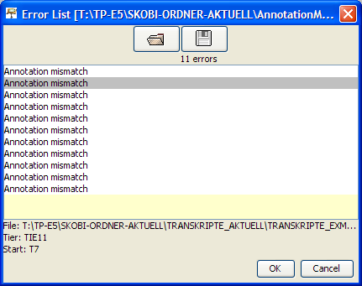

Eine Fehlerliste ist eine XML-Datei, die auf bestimmte Positionen in vorhandenen Transkriptionsdateien verweist. Sie wird unter anderem von den Funktionen „Check for segmentation errors“ und „Check for Structure Errors“ des Corpus-Managers geschrieben (siehe dazu die COMA-Dokumentation).

|  |
| --- |
| <?xml version="1.0" encoding="UTF-8"?>  <error-list>  <errors>  <error  file="ENDFAS/Bilingual/Sezen_Aksu/EFE07dt_Sez_b_0408_f_100295/EFE07dt_Sez_b_0408_2_ENF.xml"  tier="TIE16" start="T41" done="no">Annotation mismatch</error>  <error  file="ENDFAS/Mono_tk/Guznur_Bayar/Selbtk_Guz_m_0222_t_121092/Selbtk_Guz_m_0222_1_ENF.xml"  tier="TIE11" start="T7" done="no">Annotation mismatch</error>  <!-- [...] -->  </errors>  </error-list> |

Sie kann z.B. dazu genutzt werden, systematische Inkonsistenzen in einem Korpus komfortabel zu bearbeiten. Ein Doppelklick auf einen Eintrag in der Liste öffnet die betreffende Transkription (falls sie nicht bereits geöffnet ist) und plaziert den Cursor an der betreffenden Stelle. Bereits besuchte Einträge werden grau statt schwarz angezeigt.

### File > Page setup…

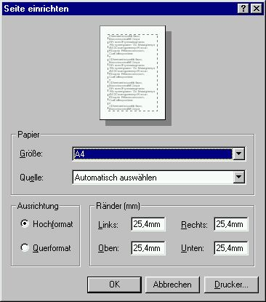

Öffnet einen Dialog zum Festlegen der Seitenmaße, die beim Drucken und bei der RTF-Ausgabe verwendet werden. Aussehen und Funktionsweise dieses Dialogs variieren recht stark von Betriebssystem zu Betriebsystem, entsprechen aber in etwa dem jeweils dort gebräuchlichen Standard-Dialog.

### File > Print…

(auch über die Tastenkombination Strg+P auf dem PC bzw. ⌘+P auf dem Macintosh)

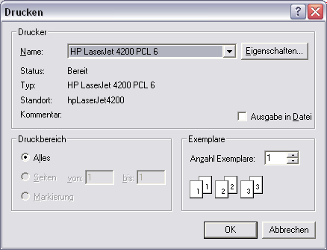

Öffnet einen Dialog zum Ausgeben der Transkription auf einen Drucker. Das Aussehen und die Funktionsweise des Dialogs variieren recht stark von Betriebssystem zu Betriebsystem, entsprechen aber in etwa dem jeweils dort gebräuchlichen Standard-Dialog für das Drucken.

### File > Output...

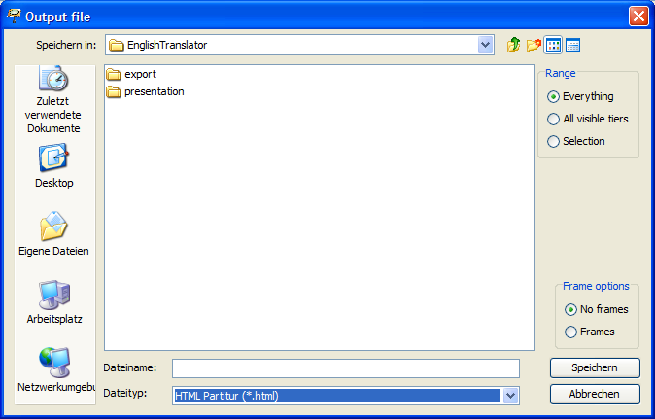

Öffnet einen Dialog zum Ausgeben der Transkription in einem Präsentationsformat, also zur Anzeige in einem Webbrowser oder zur Integration in ein Textverarbeitungsdokument (z.B. MS Word).

Unter **Range** können Sie einstellen, ob Sie die gesamte Transkription oder nur einen Teil davon ausgeben möchten, genauer:

* **Everything** gibt die gesamte Transkription aus.
* **All visible tiers** gibt die gesamte sichtbare Transkription aus, also alle Spuren, die nicht über Tier > Hide Tier ausgeblendet wurden.
* **Selection** gibt die momentane Auswahl der Partitur aus.

Über die Drop-Down-Liste **Dateityp** werden verschiedene Formate zur Auswahl angeboten:

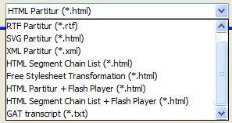

1. **HTML Partitur**: Wählen Sie das Verzeichnis, in das die HTML-Ausgabe erfolgen soll und geben Sie den gewünschten Namen ein (das Suffix „.html“ wird automatisch angehängt, wenn Sie kein eigenes Suffix eingeben). Wählen Sie die Option „Frames“, wenn Sie möchten, dass in der Transkription vorhandene Verknüpfungen als Hyperlinks in einem gesonderten Frame realisiert werden. Wählen Sie die Option „No frames“, wenn Ihre Transkription keine Verknüpfungen enthält oder wenn Sie die Hyperlinks in einem neuen Fenster geöffnet haben möchten. Klicken Sie dann auf „Speichern“, um die Ausgabe durchzuführen. Sie können die Datei anschließend mit jedem beliebigen Browser öffnen. Die Ausgabe von Meta-Informationen und Sprechertabelle kann über ein Stylesheet, das unter *Edit > Preferences > Stylesheets* als „Head to HTML“ angegeben ist, parametrisiert werden. Siehe dazu auch Anhang C „EXMARaLDA und Stylesheets“.

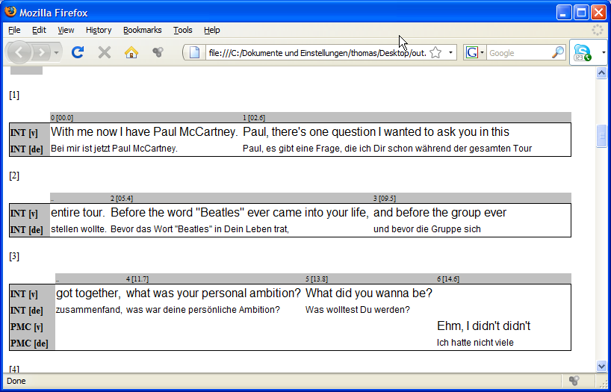

2. **RTF Partitur**: Wählen Sie das Verzeichnis, in das die RTF-Ausgabe erfolgen soll und geben Sie den gewünschten Namen ein (das Suffix „.rtf“ wird automatisch angehängt, wenn Sie kein eigenes Suffix eingeben). Klicken Sie dann auf „Speichern“, um die Ausgabe durchzuführen. Sie können die Datei anschließend mit jedem beliebigen Textverarbeitungsprogramm, das RTF-Dateien lesen kann (also vor allem MS Word), öffnen und weiterbearbeiten.

3. **SVG Partitur**: SVG steht für „Scalable Vector Graphics“ und ist ein XML-basiertes Format zum Beschreiben von Vektorgrafiken. Vektorgrafiken lassen sich mit entsprechenden Grafikprogrammen (z. B. Corel Draw, Adobe Illustrator) bearbeiten und qualitativ hochwertig in Druckvorlagen einbinden, da sie beim Skalieren nicht an Schärfe bzw. Auflösung verlieren. Sie sind insofern wahrscheinlich die beste Lösung, um Partituren in zu druckende Veröffentlichungen zu integrieren.

Wenn der Partitur-Editor eine Transkription als SVG-Dateien ausgibt, so schreibt er pro Partiturfläche, die beim Umbruch entsteht, eine SVG-Datei. Diese werden in ein gemeinsames Verzeichnis gespeichert und über eine übergeordnete HTML-Datei, die auf die SVG-Dateien verweist, so gebündelt, dass man sie mittels eines SVG-fähigen Browsers ansehen kann.

Bei Auswahl dieser Ausgaboption wir seitlich im Dateidialog folgendes Feld eingeblendet:

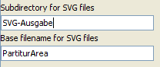

Darin können Sie folgende Parameter für die Ausgabe festlegen:

* Subdirectory for SVG files: legt den Namen für das Verzeichnis fest, in dem die SVG-Dateien gespeichert werden sollen. Dieses Verzeichnis wird (falls nicht schon vorhanden) im selben Ordner angelegt wie die übergeordnete HTML-Datei.
* Base filename for SVG files: legt den Namensstamm für die SVG-Dateien fest. Der komplette Name einer SVG-Datei besteht dann aus diesem Namensstamm, gefolgt von einer Nummer für die Partiturfläche, gefolgt vom Suffix „.svg“.

Mit den obigen Einstellungen ergeben sich z. B. folgende Dateien und Verzeichnisse:

|  |  |
| --- | --- |
| Base filename  Subdirectory for SVG files  Dateiname |  |

Die Datei „SVG-Ausgabe.html“ können Sie mit jedem Browser (z. B. Internet Explorer, Mozilla) öffnen, der über ein geeignetes SVG-Plugin (z. B. von Adobe oder Corel) verfügt. Sie können aber auch die einzelnen SVG-Dateien mit einer geeigneten Software (z. B. Adobe Illustrator) öffnen und ggf. weiterbearbeiten oder in einem anderen Grafik-Format (z. B. WMF, das sich dann in ein Word-Dokument einfügen lässt) speichern.

4. **XML Partitur**: Diese Option erstellt eine XML-kodierte Fassung der Partiturdarstellung („Interlinear Text“) der aktuellen Transkription. Dabei werden die Einstellungen unter „File > Partitur parameters…“ und die der aktuellen Formatierungstabelle (siehe auch „Format > Edit format table…“) verwendet. Die XML-Kodierung erfolgt konform zur DTD („interlinear-text.dtd“), deren jeweils aktuelle Fassung über den Download-Bereich der EXMARaLDA Homepage zugänglich ist. Diese Funktion ist für viele Benutzer des Partitur-Editors vermutlich eher uninteressant. Sie ist für Benutzer gedacht, die (mit XSL-Stylesheets oder Ähnlichem) eigene Visualisierungen entwickeln möchten.

5. **HTML Segment Chain List**: Diese Option erstellt eine HTML-Datei, in der die Sprecherbeiträge in einer Liste von Segmentketten organisiert sind. Segmentketten sind definiert als zusammenhängende Folge von Ereignissen in einer Transkriptionsspur. Diese Ausgabeform ähnelt der klassischen Zeilenschreibweise, wie sie z.B. in der Konversationsanalyse oder auch in Theaterskripten oder gedruckten Interviews verwendet wird.

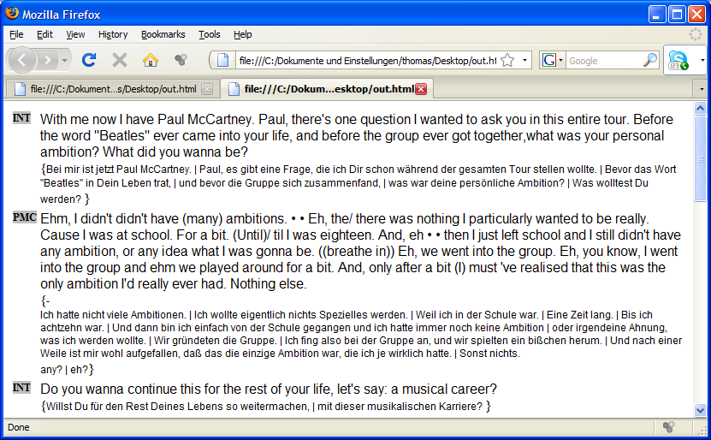

6. **Free Stylesheet Transformation**: Wendet ein Stylesheet (siehe auch Anhang D) auf die Transkription an. Verwendet wird das Stylesheet, das unter „Edit > Preferences“ im Reiter „Stylesheets“ unter „Free stylesheet visualization“ angegeben ist.

7. **HTML Partitur + Flash Player**: Diese Option erstellt (wie Option 1) eine HTML-Partitur, integriert aber zusätzlich einen Flashplayer, über den per Mausklick aus der Partitur heraus Stellen in der Aufnahme abgespielt werden können.

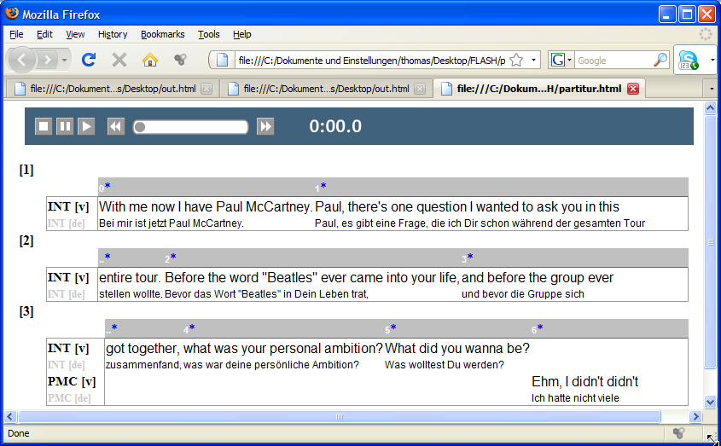

Voraussetzung für die Verwendung dieser Option ist

1) dass die Transkription (über Transcription > Recordings...) mit einer MP3-Datei verknüpft ist. Andere Audio- oder Videoformate werden vom Flash-Player nicht abgespielt. Falls keine MP3-Datei angegeben ist, erfolgt daher eine Fehlermeldung, und die HTML-Partitur wird nicht erstellt.

2) dass die Transkription zumindest teilweise aligniert ist, dass also einige Zeitpunkte in der Zeitachse mit absoluten Zeitwerten versehen sind, die in die Aufnahme verweisen.

Beachten Sie, dass diese Option neben der HTML-Datei, die die eigentliche Partitur enthält, drei weitere Dateien im selben Verzeichnis erstellt:

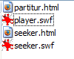

Dabei sind die Dateien "player.swf" und "seeker.swf" Flash-Applikationen, die dem Abspielen der Aufnahme dienen, die Datei "seeker.html" dient der Integration der Flashkomponenten in die Partitur.

8. **HTML Segment Chain List + Flash Player**: Diese Option erstellt (wie Option 5) eine HTML-Liste von Segmentketten, integriert aber zusätzlich einen Flashplayer, über den per Mausklick aus der Liste heraus Stellen in der Aufnahme abgespielt werden können.

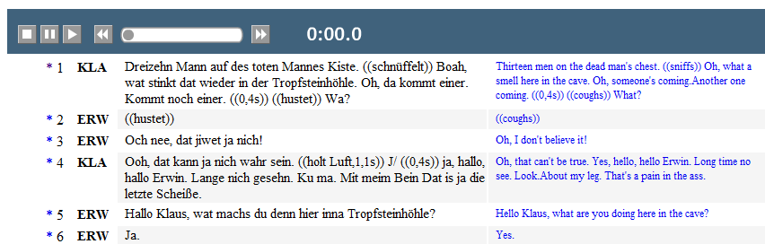

Für weitere Erläuterungen, siehe Punkt 7.

9. **GAT Transcript**: Exportiert eine Textdatei, die sich an den Layout-Vorgaben des Gesprächsanalytischen Transkriptionssystems (GAT, Selting et al. 1998) orientiert.

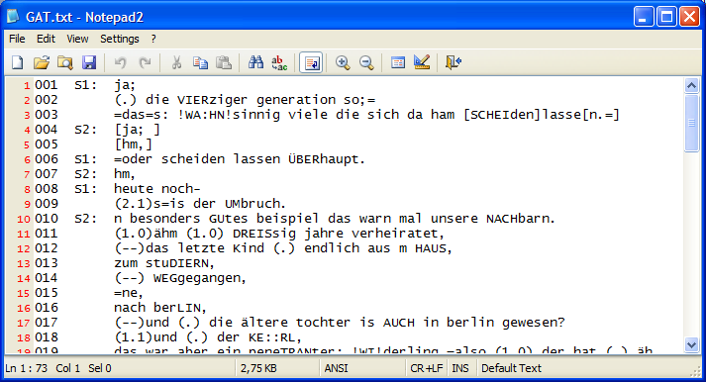

Voraussetzung für diese Ausgabeform ist, dass die Transkription mit dem GAT-Segmentierungsalgorithmus segmentiert werden kann, die GAT-Transkriptionszeichen also konventionsgemäß eingesetzt wurden (siehe auch Anhang B: Segmentierungsalgorithmen). Bei einem Segmentierungsfehler wird eine Fehlermeldung angezeigt, und es wird keine Ausgabedatei erstellt.

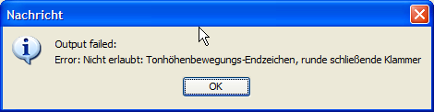

8. **HTML Partitur + HTML5 Audio**: Diese Option erstellt (wie Option 1) eine HTML-Partitur, integriert aber zusätzlich einen HTML5 Audio Player, über den per Mausklick aus der Partitur heraus Stellen in der Aufnahme abgespielt werden können.

9. **HTML Segment chain list + HTML5 Audio**: Diese Option erstellt (wie Option 5) eine HTML-Liste von Segmentketten, integriert aber zusätzlich einen HTML5 Audio Player, über den per Mausklick aus der Liste heraus Stellen in der Aufnahme abgespielt werden können.

### File > Import

Öffnet einen Dialog zum Importieren aus verschiedenen anderen Formaten. Über die Drop-Down-Liste "Dateityp" werden verschiedene Formate zur Auswahl angeboten:

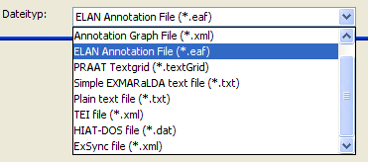

1. **TASX Annotation File**: Importieren einer Datei im TASX- Format. Nach dem Import wird zunächst ein Dialog zum Bereinigen der Transkription angezeigt (siehe "Transcription > Cleanup...") Unter Umständen wird danach noch dieser Dialog angezeigt:

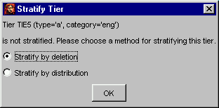

Dieser Dialog sagt Ihnen, dass sich in bestimmten Spuren Ereignisse befinden, die sich innerhalb einer Spur überlappen („the tier is not stratified“). Um Transkriptionen als Partitur darstellen zu können, darf es solche sich innerhalb einer Spur überlappenden Ereignisse aber nicht geben. Wählen Sie eine der beiden angebotenen Optionen:

* + Stratify by deletion: löscht jeweils eines (das zweite) von zwei sich überlappenden Ereignissen
  + Stratify by distribution: verteilt jeweils eines (das zweite) von zwei sich überlappenden Ereignissen auf eine neue Spur.

Anschließend wird die Partitur im Editor angezeigt.

2. **Annotation Graph File**: Importieren einer Datei im ATLAS-Interchange-Format, Level 0. Das Format kann als Austauschformat mit einer Reihe weiterer Tools (ANVIL, Transformer, MAVVissta, etc.) verwendet werden. Siehe dazu:

T.Schmidt, S. Duncan, O. Ehmer, J. Hoyt, M. Kipp, D. Loehr, M. Magnusson, T. Rose & H. Sloetjes (2008): An exchange format for multimodal annotations. In: Proceedings of the Language Resource and Evalutation Conference 2008, Marrakech, Paris: ELRA.

3. **ELAN Annotation File**: Importieren einer in ELAN (EUDICO Linguistic Annotator) erstellten Transkription. Wählen Sie die zu importierende Transkription aus (diese hat normalerweise die Endung .eaf) und klicken Sie auf *Öffnen*. Nach dem Konvertieren erhalten Sie zunächst einen „Cleanup-Dialog“, in dem Sie die Transkription nach bestimmten Kriterien bereinigen können (siehe dazu „Transcription > Cleanup..“). Anschließend wird Ihnen die Transkription als Partitur im Editor angezeigt.

4. **FOLKER Transcription**: Importieren einer mit FOLKER (dem FOLK-Editor des IDS Mannheim) erstellte Transkription.

5. **Winpitch file**: Importieren einer Datei, die mit dem Programm Winpitch (<http://www.winpitch.com/>) erstellt wurde.

6. **Transcriber file**: Importieren einer Datei, die mit dem Programm Transcriber (<http://trans.sourceforge.net/en/presentation.php>) erstellt wurde.

7. **Praat Textgrid**: Importieren einer in Praat erstellten Transkription. Wählen Sie das zu importierende TextGrid aus und klicken Sie auf *Öffnen*. Die Transkription wird Ihnen anschließend als Partitur im Editor angezeigt. Beachten Sie, dass der Editor für den Import ein „reguläres“ und nicht ein „Short“ TextGrid erwartet.

8. **Simple EXMARaLDA text file**: Eine Simple-EXMARaLDA-Datei ist eine Transkription im txt-Format, die nach den „Simple EXMARaLDA“-Vorgaben angefertigt wurde. Diese Vorgaben finden Sie im Anhang A. Wenn Sie eine Transkription nach diesen Vorgaben in einem Texteditor oder einem Textverarbeitungsprogramm angefertigt und dort als „reinen Text“ (in der vom System festgelegten Standardkodierung oder einer Unicode-Kodierung) gespeichert haben, können Sie diese Textdatei in den Partitur-Editor importieren. Suchen Sie dazu die Datei, wählen Sie in der seitlich angezeigten Dropdown-Liste die geeignete Kodierung aus und klicken Sie auf „Öffnen“.

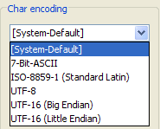

Wenn der Import gelingt, erhalten Sie eine Partiturrepräsentation Ihrer Transkription. Wenn der Import misslingt, erhalten Sie eine Fehlermeldung der folgenden Art:

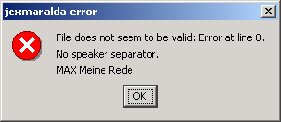

In der ersten Zeile wird die Zeilennummer der Originaldatei genannt, in der ein Fehler aufgetreten ist. Die zweite Zeile benennt den Fehlertyp (hier: „no speaker separator“, d. h. es wurde vergessen, die Sprechersigle mit einem Doppelpunkt abzuschließen) und die dritte Zeile gibt die fehlerhafte Zeile selbst wieder. Öffnen Sie die Text-Datei in einem Texteditor, beheben Sie den Fehler, speichern Sie und versuchen Sie anschließend erneut, die Datei zu importieren.

9. **Plain text file**: Importiert eine beliebige Textdatei in eine einzige Spur der Partitur. Dabei kann über einen Dialog ausgewählt werden, nach welcher Regel der Inhalt der Textdatei auf die Ereignisse der Spur verteilt wird:

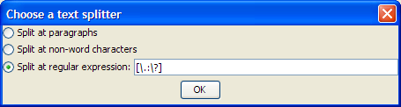

Man betrachte dazu die folgende Beispiel-Textdatei:

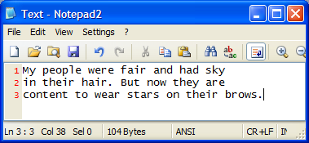

* die Option "Split at paragraphs" erstellt für jede Zeile der Ursprungsdatei ein neues Ereignis:



* die Option "Split at non-word characters" erstellt für jede Folge von Alphabetzeichen der Ursprungsdatei (also für jedes "Wort") ein neues Ereignis:



* Über die Option "Split at regular expression" schließlich kann ein beliebiger regulärer Ausdruck angegeben werden, anhand dessen der Text auf die Ereignisse verteilt wird. Beispielsweise würde der Ausdruck [\.\?] für obigen Text folgendes Ergebnis ergeben:



10. **Tree Tagger Output**: Importiert eine Textdatei, die gemäß dem Format des TreeTaggers (<http://www.ims.uni-stuttgart.de/projekte/corplex/TreeTagger/>) pro Zeile ein Wort sowie, getrennt durch ein Tabulatorzeichen, dessen Part-Of-Speech-Annotation enthält, z.B.:

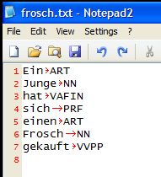

Die Daten werden in zwei oder drei Spuren (je nachdem, ob die Ausgangsdatei nur POS-Tags oder auch Lemmata enthält) importiert, eine für den Text (die Wörter), eine für die Annotation (die POS-Tags) und ggf. eine für Lemmata. Die Spuren werden einem Dummy-Sprecher "X" zugeordnet. Jedes Wort steht in einem eigenen Ereignis:

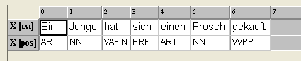

11. **TEI file**: Importieren einer Transkription, die gemäß den Richtlinien der Text Encoding Initiative (TEI) in XML kodiert ist (siehe dazu Schmidt, Th. 2005: *Time based data models and the TEI Guidelines for Transcriptions of Speech.* Arbeiten zur Mehrsprachigkeit, Serie B.). Wählen Sie die zu importierende Transkription aus, und klicken Sie auf *Öffnen*. Nach dem Konvertieren erhalten Sie zunächst einen „Cleanup-Dialog“, in dem Sie die Transkription nach bestimmten Kriterien bereinigen können (siehe dazu „Transcription > Cleanup...“). Anschließend wird die Transkription als Partitur im Editor angezeigt.

12. **Import via XSL stylesheet**: Importiert eine XML-Datei in beliebigem Format, indem auf diese ein geeignetes XSL-Stylesheet angewandt wird, das das Ausgangsformat in eine EXMARaLDA Basic-Transcription transformiert. Nach Auswahl der zu importierenden Datei werden Sie aufegfordert, ein solches XSL-Stylesheet anzugeben:

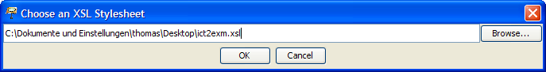

Der Name des ausgewählten Stylesheets wird für den nächsten Import gespeichert.

13. **HIAT-DOS file**: „Importieren“ von HIAT-DOS-Daten. Beachten Sie bitte, dass die Anführungszeichen rund um das Wort „Import“ auf einen wichtigen Umstand hinweisen sollen:

* Es ist prinzipiell nicht möglich, eine perfekte EXMARaLDA-Entsprechung für ein gegebenes HIAT-DOS-Datum zu finden. Mittels der „Import“-Funktion erhalten Sie nur eine Annäherung, die in der Regel manuell nachbearbeitet werden muss.
* Die Funktion wurde für die HIAT-DOS-Daten am Sonderforschungsbereich „Mehrsprachigkeit“ der Universität Hamburg entwickelt. Daraus erklären sich z. B. die Ersetzungsregeln für skandinavische Sonderzeichen. Die am SFB erstellten HIAT-DOS-Daten arbeiten weder mit Intonationsspuren noch mit Unterstreichungen. Insofern liegen keine Erfahrungen vor, was mit diesen Elementen beim „Import“ passiert.

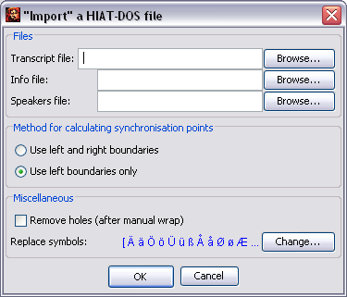

Um eine HIAT-DOS-Datei zu „importieren“, füllen Sie die entsprechenden Felder aus:

* Transcript file: Dies ist die Datei mit dem eigentlichen Transkripttext. HIAT-DOS gibt solchen Dateien standardmäßig die Endung „.dat“. Klicken Sie auf *Browse...* um die Datei mittels eines Datei-Dialogs zu suchen. (Hinweis: Das „Import“-Ergebnis ist wesentlich besser, wenn Sie HIAT-DOS-Dateien verwenden, in die noch keine Umbrüche eingearbeitet sind.)
* Info file: Dies ist die Datei, die die Informationen aus dem Transkriptkopf enthält. HIAT-DOS gibt solchen Dateien standardmäßig die Endung „.inf“. Klicken Sie auf *Browse...* um die Datei mittels eines File-Dialogs zu suchen. Wenn keine Datei angegeben wird, kann der „Import“ trotzdem durchgeführt werden – der Transkriptkopf bleibt dann leer.
* Speakers file: Dies ist die Datei, die die Namen und Siglen der Sprecher enthält. HIAT-DOS gibt solchen Dateien standardmäßig die Endung „.sig“. Klicken Sie auf *Browse...* um die Datei mittels eines Datei-Dialogs zu suchen. Wenn keine Datei angegeben wird, kann der „Import“ trotzdem durchgeführt werden – die Sprechertabelle wird dann automatisch generiert, Sprechersiglen und -namen können im Partitur-Editor nachgetragen werden.
* Method for calculating synchronisation points: Bei der Berechnung der Synchronisationspunkte können entweder nur die linken oder die linken und rechten Grenzen von Einträgen in den HIAT-DOS-Spuren verwendet werden. Verlässliche Synchronisationspunkte sind eigentlich nur die linken Grenzen. Wenn sie zusätzlich die rechten Grenzen verwenden, reduziert sich aber unter Umständen der Nachbearbeitungsaufwand.
* Remove holes (after manual wrap): Diese (zeitaufwendige) Methode empfiehlt sich, wenn Sie eine HIAT-DOS-Datei mit nachbearbeitetem Umbruch „importieren“ möchten.
* Replace symbols: HIAT-DOS benutzt eine nicht ANSI-konforme Kodierungsmethode für deutsche Umlaute. Diese Zeichen werden standardmäßig ersetzt (außerdem auch einige Ersatzzeichen für skandinavische Sonderzeichen). Wenn Sie die zu ersetzenden Zeichen ändern möchten, klicken Sie auf *Change...* , um folgenden Dialog angezeigt zu bekommen:

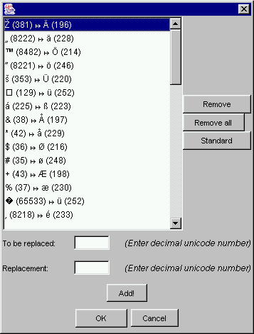

In der Liste sind alle Ersetzungen aufgeführt, einmal als Glyph, dahinter in Klammern die zugehörige dezimale Unicode-Zahl. Um eine einzelne Ersetzung zu entfernen, markieren Sie diese in der Liste und klicken Sie *Remove*. Um die gesamte Liste zu löschen, klicken Sie auf *Remove all*. Um nur die deutschen Umlaute und das „ß“ ersetzen zu lassen, klicken Sie auf *Standard*. Um eine Ersetzung hinzuzufügen, geben Sie die entsprechenden dezimalen Unicode-Zahlen in die Felder „To be replaced“ und „Replacement“ ein und klicken Sie dann auf *Add!*. Verlassen Sie den Dialog über *OK*, um die Änderungen zu übernehmen.

14. **ExSync file**: Importieren von Daten, die aus dem syncWRITER ausgelesen wurden („ExSync Data). Die genaue Funktionsweise ist im Dokument Leitfaden für die Konvertierung von Legacy Data aufgeführt.

15. **CHAT Transcript**: Importieren von Daten, die mit dem CLAN-Editor des CHILDES-Systems erstellt wurden.

16. **Phon transcription**: Importieren von Daten, die mit dem Phon-Editor des Phonbank-Systems erstellt wurden.

### File > Export

Öffnet einen Dialog zum Exportieren in verschiedene andere Formaten. Über die Drop-Down-Liste "Dateityp" werden verschiedene Formate zur Auswahl angeboten:

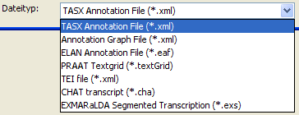

1. **TASX Annotation File**: Die exportierte Datei kann im TASX-Annotator geöffnet und weiterbearbeitet werden. Bitte beachten Sie, dass ein solcher Export nur dann sinnvoll ist, wenn Sie zumindest einige Punkte der Zeitachse mit absoluten Zeitwerten versehen haben (nicht vorhandene absolute Zeitangaben werden interpoliert).

2. **Annotation Graph File**: Exportiert die aktuelle Transkription ins Atlas Interchange-Format, Level 0. Das Format kann als Austauschformat mit einer Reihe weiterer Tools (ANVIL, Transformer, MAVVissta, etc.) verwendet werden. Siehe dazu:

T.Schmidt, S. Duncan, O. Ehmer, J. Hoyt, M. Kipp, D. Loehr, M. Magnusson, T. Rose & H. Sloetjes (2008): An exchange format for multimodal annotations. In: Proceedings of the Language Resource and Evalutation Conference 2008, Marrakech, Paris: ELRA.

3. **ELAN Annotation File**: Die exportierte Datei kann mit ELAN geöffnet und weiterbearbeitet werden. Bitte beachten Sie, dass ein solcher Export nur dann sinnvoll ist, wenn Sie zumindest einige Punkte der Zeitachse mit absoluten Zeitwerten versehen haben (nicht vorhandene absolute Zeitangaben werden interpoliert). Außerdem sollten Sie eine zugrunde liegende Mediendatei angegeben haben (siehe „Transcription > Recordings...“).

4. **FOLKER Transcription**: Exportiert die aktuelle Transkription in das Format des FOLKER-Editors. Zu beachten ist, dass dabei jeweils nur die erste Spur des Typs 'T(ranscription)' für jeden Sprecher berücksichtigt wird. Inhalte von Annotations- und Deskriptionsspuren gehen bei diesem Export also verloren.

5. **PRAAT Textgrid**: Die exportierte Datei kann in Praat geöffnet und weiterbearbeitet werden. Bitte beachten Sie, dass ein solcher Export nur dann sinnvoll ist, wenn Sie zumindest einige Punkte der Zeitachse mit absoluten Zeitwerten versehen haben (nicht vorhandene absolute Zeitangaben werden interpoliert).

6. **TEI file**: Exportiert einer Datei, die gemäß den Richtlinien der Text Encoding Initiative (TEI) in XML kodiert ist. Es werden verschiedene Exportvarianten angeboten:

* **Generic:** In dieser Variante wird eine TEI-Datei erstellt, die den Text in Ereignissen unverändert übernimmt. Dies ist die einfachste Form des Exports, sie erzielt für die meisten Daten brauchbare Ergebnisse.
* **Based on Modena method:** Dies ist eine Variante, die in einem Projekt an der Universität Modena verwendet wird. Voraussetzung für ein brauchbares Ergebnis ist die Einhaltung bestimmter Konventionen bzgl. des Ereignistextes.
* **Based on AZM method:** siehe dazu Schmidt, Th. 2005: *Time based data models and the TEI Guidelines for Transcriptions of Speech.* Arbeiten zur Mehrsprachigkeit, Serie B.
* **Based on HIAT segmentation:** bei dieser Variante enthält das TEI-Dokument Markup für Einheiten aus dem HIAT-System (Wörter, Pausen, Nicht-Phonologisches, Äußerungen etc.). Der Export setzt eine erfolgreiche Segmentierung gemäß HIAT voraus. Scheitert die Segmentierung, wird eine entsprechende Fehlermeldung ausgegeben.

8. **CHAT transcript**: Exportiert eine Datei im CHAT-Format, die mit dem CLAN-Editor des CHILDES-Systems geöffnet werden kann.

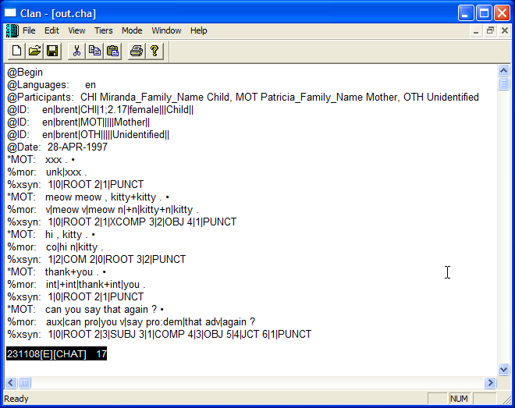

Es werden verschiedene Varianten angeboten:

* **Based on CHAT segmentation:** Voraussetzung für diese Ausgabeform ist, dass die Transkription mit dem CHAT-Segmentierungsalgorithmus segmentiert werden kann, die CHAT-Transkriptionszeichen also konventionsgemäß eingesetzt wurden (siehe auch Anhang B: Segmentierungsalgorithmen). Bei einem Segmentierungsfehler wird eine Fehlermeldung angezeigt, und es wird keine Ausgabedatei erstellt.
* **Based on HIAT segmentation:** Voraussetzung für diese Ausgabeform ist, dass die Transkription mit dem HIAT-Segmentierungsalgorithmus segmentiert werden kann, die HIAT-Transkriptionszeichen also konventionsgemäß eingesetzt wurden (siehe auch Anhang B: Segmentierungsalgorithmen). Bei einem Segmentierungsfehler wird eine Fehlermeldung angezeigt, und es wird keine Ausgabedatei erstellt.
* **Based on events:** Bei dieser Variante wird kein Segmentierungsalgorithmus zugrundelegt, sondern es werden einzelne Ereignisse in Spuren des Typs ‚T(ranscription)’ in CHAT-Äußerungen transformiert.

9. **Audacity Label File**: Exportiert eine Textdatei, die vom Audi-Editor Audacity eingelesen werden kann.

10. **EXMARaLDA Segmented Transcription**: Die exportierte Datei kann in ein EXMARaLDA-Korpus integriert und dann mit EXAKT durchsucht werden. Im Gegensatz zu "Transcription > Export Segmented Transcription..." wird hier aber kein Segmentierungsalgorithmus angewendet.

### File > Exit

Schließt die aktuelle Transkription und beendet den Partitur-Editor. Sofern in der Transkription Änderungen vorgenommen wurden, wird abgefragt, ob die Änderungen gespeichert werden sollen.